Guide de sensibilisation des organisations

À propos de nous 2
INCA 2
Réadaptation en déficience visuelle 3
Services Communautaires Surdicécité d’INCA 3
Comprendre la cécité 4
Accessibilité pour les clients 5
Considérations générales à garder à l'esprit 5
Accessibilité de l’environnement bâti 5
Services à la clientèle accessible 7
Personnel ayant une limitation visuelle 9
Adaptations technologiques 9
Conseils pour un milieu de travail plus accessible 10
Recrutement équitable 10
Entrevues 11
Services d’INCA 12
Frontier Accessibilité 12
Le programme Ouvrir les portes du travail 13
Ressources additionnelles 14

À propos de nous

INCA est le principal organisme soutenant les personnes aveugles ou ayant une vision partielle au Canada. Trois organismes sont chapeautés par INCA :
Réadaptation en déficience visuelle Canada (financé principalement par les gouvernements provinciaux, sauf au Québec), Services communautaires Surdicécité d'INCA (financé par les gouvernements provinciaux en Ontario, Saskatchewan et en Colombie-Britannique) et INCA (financé par des dons).

INCA
Fondé en 1918, INCA est un organisme à but non lucratif qui vise à changer ce que signifie d’être aveugle dans la société d’aujourd’hui. Nous fournissons des programmes novateurs et des initiatives de défense de droits dynamiques qui amènent les personnes touchées par la cécité à réaliser leurs rêves en défonçant les barrières pour favoriser l’inclusion. Notre action est soutenue par un réseau de bénévoles, de donateurs et de partenaires d’un océan à l’autre.
Nos programmes comprennent :
- Programme d’entraide
- Programme techno
- Défense des droits et intérêts
- Soutien à l'emploi (Ouvrir les portes du travail)
- Entrepreneuriat (L’Aventure entrepreneuriale)
- Programme Jeunesse, axé sur la littératie
- Programme de chiens-guides d’INCA
- Programme Culture, sports et loisirs
- Clinique ophtalmologique mobile d’INCA
- Camp Lake Joe INCA

Pour plus d'information, visitez le site inca.ca.

Réadaptation en déficience visuelle
Réadaptation en déficience visuelle est un organisme de soins de santé accrédité et financé par les gouvernements provinciaux (sauf au Québec), avec une équipe passionnée de professionnels certifiés. L’organisme fournit des services de réadaptation professionnels, de qualité et durables aux Canadiens vivant avec une perte de vision, maintenant et à l’avenir.
Les services comprennent :
- Services en basse vision
- Habiletés essentielles de la vie quotidienne
- Orientation et mobilité
- Services aux enfants et aux familles
- Services de technologies adaptées
- Mesures d’adaptation en milieu de travail
Pour de plus amples informations, visitez visionlossrehab.ca/fr.

Services Communautaires Surdicécité d’INCA
Les Services communautaires Surdicécité d’INCA sont un des principaux fournisseurs de soutien spécialisé et de services d’urgence pour les personnes sourdes-aveugles au Canada. Nos services aident les personnes sourdes-aveugles à maximiser leur autonomie et leur participation au monde qui les entoure. Ils comprennent :
- Services d’intervention (ON, SK, C-B)
- Services d'accompagnement d'urgence (en anglais seulement)
- Programme de littératie (ON)

Pour de plus amples informations, visitez https://servicessurdicecite.ca/

Comprendre la cécité

Actuellement, 1,5 million de personnes vivent avec une limitation visuelle au Canada, 500 000 vivent avec une limitation visuelle significative et ce nombre augmentera avec le vieillissement de la population. Tout le monde peut être touché à n'importe quel moment de la vie. Puisqu’il s’agit d’une clientèle grandissante et d’un bassin de talents talentueux, nous souhaitons vous outiller pour les accueillir.
Les termes et expressions « aveugle ou ayant une vision partielle » et « limitation visuelle » sont inclusifs et couvrent un large spectre de la cécité. De nombreuses personnes pensent que la cécité signifie l'obscurité totale, mais moins d’une personne aveugle sur dix a une limitation visuelle totale. Les expressions « cécité légale ou aveugle au sens de la loi » ne sont utilisées que pour limiter certaines activités pour des raisons de sécurité ou pour déterminer l'admissibilité à des programmes et avantages gouvernementaux liés au handicap. Ils ne qualifient pas la capacité d'une personne à vivre de façon autonome.
Principales causes de perte de vision

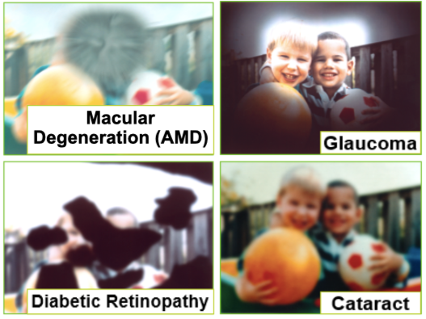
La cécité se manifeste différemment et à des degrés divers chez chaque personne. Certaines affections de la rétine peuvent créer une distorsion ou des points aveugles dans la vision centrale.
Des maladies oculaires comme le glaucome et la rétinite pigmentaire peuvent avoir un impact sur la vision périphérique, créant ainsi une « vision en tunnel ».
D’autres maladies ou affections oculaires peuvent avoir un impact sur la perception de la profondeur, de la sensibilité à la lumière et/ou de la capacité à voir les détails.
Lorsque vous rencontrez une personne aveugle, ne supposez pas ce qu'elle peut ou ne peut pas voir. Grâce à des mesures d'adaptation, les personnes ayant une limitation visuelle peuvent mener une vie enrichissante et offrir des compétences inestimables. Un bon nombre de ces mesures d’adaptation sont faciles et simples à mettre en œuvre.

Accessibilité pour les clients

Considérations générales à garder à l'esprit
L'expérience de la limitation visuelle est unique pour chaque personne, et les outils ou mesures d'adaptation nécessaires varient selon la personne et la situation. La personne ayant une limitation visuelle est celle qui connaît le mieux sa capacité visuelle et les mesures d'adaptation susceptibles de l'aider le plus efficacement. Nous avons une longue liste de ce que vous pouvez faire en tant qu'organisation, mais la chose la plus importante est d'avoir une conversation ouverte avec la personne pour déterminer comment vous pouvez la soutenir ou si elle a besoin de soutien. Sachez que les préjugés sont souvent un plus gros obstacle que la limitation visuelle en soit.

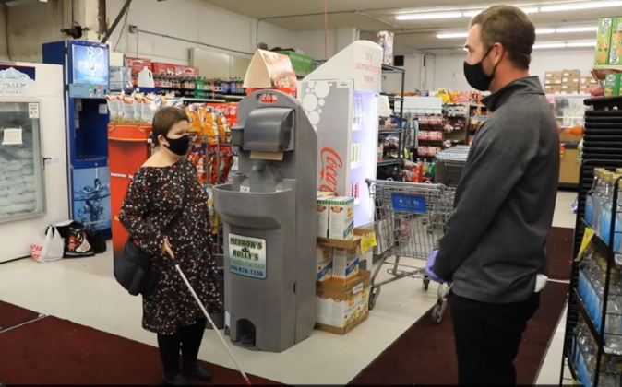

Accessibilité de l’environnement bâti
- Maintenez des voies de circulation (intérieures et extérieures), les salles de rencontres et l’environnement de travail sans obstacle, exempts de toute obstruction.
- Ajoutez des bandes de couleur et de texture contrastantes dans les escaliers.
- Assurez-vous que la signalisation est claire, non obstruée et de taille appropriée.
- Vous trouverez de plus amples informations sur eliminonsLesBarrieresArchitecturales.ca
Chiens-guides

Lois canadiennes régissant les chiens-guides :
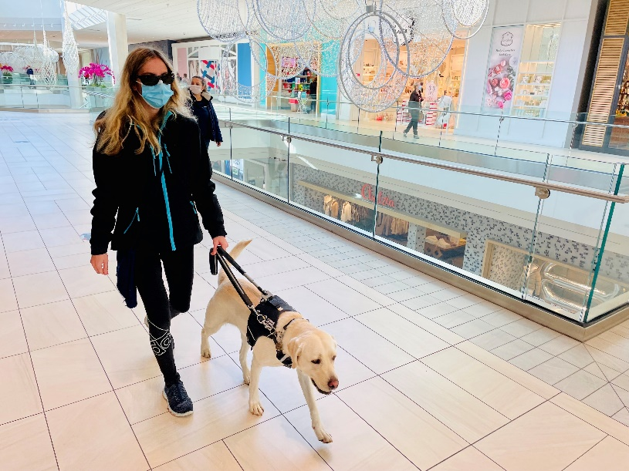
- D’un bout à l’autre du Canada, les lois interdisent toute discrimination à l’égard d’une personne en situation de handicap qui travaille avec un chien-guide.
- Les chiens-guides et leurs maîtres sont autorisés à accéder à tout lieu auquel le public aurait normalement accès. C’est la loi.
- La législation varie d'une province à l'autre, mais dans toutes les provinces, il est contraire à la Charte des droits et libertés de refuser à une personne aveugle accompagnée d'un chien-guide l'accès à un lieu ou à un service public.
Découvrez de plus amples informations sur les lois de votre province concernant les chiens-guides

Responsabilités concernant l’accès des chiens-guides :
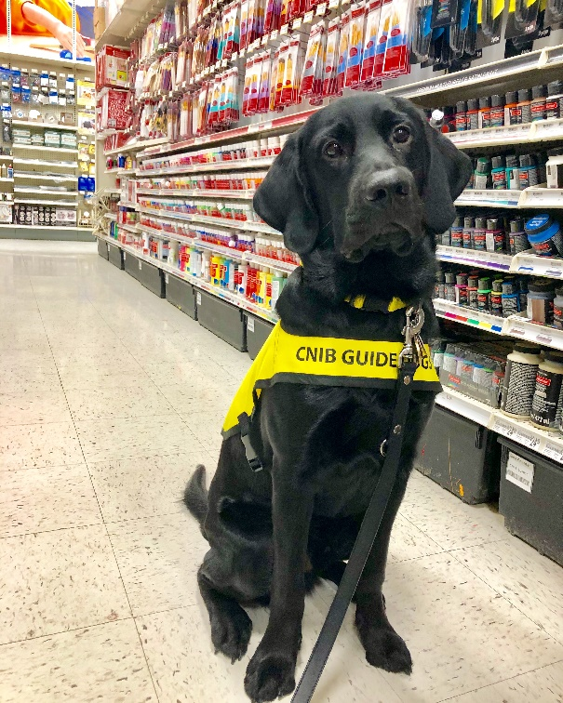
- Les propriétaires d'entreprises ont la responsabilité de s'assurer du respect des droits d’un maître et de son chien-guide autrement dit, les propriétaires d'entreprises ne peuvent refuser de les admettre ou de les servir.
- Si le comportement d'un chien-guide est inapproprié, l'entreprise ou l'organisation a le droit de demander au maître du chien-guide de partir.
Avoir un comportement inapproprié signifie généralement que le chien-guide n’écoute pas son maître (qu’il jappe après qu’il lui a interdit de le faire, qu’il saute, etc.)
- Il est inacceptable de demander la preuve qu'un chien est bel et bien un chien-guide, sauf si ce dernier se comporte de façon inappropriée. Il est préférable de considérer que le chien-guide est qualifié, sauf s'il existe une raison de penser le contraire.
- Lorsque des droits concurrents sont en jeu, par exemple, en cas d'allergies, un compromis doit être trouvé pour préserver les droits de toutes les personnes concernées.

Services à la clientèle accessible
La cécité étant un spectre, les personnes aveugles ou ayant une vision partielle peuvent avoir besoin de différents niveaux d'assistance pour faire leurs achats ou se déplacer dans les lieux publics. Comment pouvez-vous offrir un soutien approprié à une personne aveugle ou ayant une vision partielle?
- Tout le personnel, quelle que soit sa position, devrait être formé sur la manière d’interagir avec une personne aveugle ou ayant une vision partielle. Cette formation devrait notamment porter sur la manière de décrire correctement des objets et de guider efficacement une personne ayant une limitation visuelle.
- Ne supposez pas que la personne a besoin d’aide. Le client indiquera ce qui lui convient le mieux, par exemple, un chariot, un panier ou un guide voyant.
- Présentez-vous, mentionnez-lui votre rôle et demandez-lui si elle a besoin d'aide. Il convient de parler d'une voix claire et de faire face au client lorsqu'on s'adresse à lui. Parlez toujours directement au client, et non à la personne qui l'accompagne.
- Ne saisissez jamais le bras, la main ou la canne du client; cela pourrait le désorienter, et être dangereux. Si la personne souhaite se faire guider, présenter lui votre coude.
- Lorsqu’on aide une personne accompagnée de son chien-guide, il est plus facile de l'aider à se déplacer avec un panier d’épicerie. De cette façon, la personne ayant une limitation visuelle peut se tenir et suivre le personnel du magasin, tout en gardant le contrôle de son chien-guide. Elle peut aussi d’autre part demander à son chien-guide de la suivre et choisir de ne pas utiliser de chariot.
- Lorsque le client est accompagné de son chien-guide, ne touchez jamais le chien ou son harnais. Évitez de le flatter, de le nourrir, ou de le distraire.

Terminaux de paiement accessibles
- Lorsque la personne arrive à la caisse, demandez-lui si elle a besoin d'aide pour le paiement.
- Il convient également d'indiquer aux clients ayant une limitation visuelle le montant total de leurs achats et de leur expliquer la configuration du terminal de paiement. Indiquez par exemple : vous pouvez effleurer votre carte sur le terminal, il y a des boutons tactiles ou c’est un écran tactile.
- Si un plastique recouvre le terminal de paiement, le caissier doit l'enlever temporairement pour que le client puisse accéder au clavier.
- Le personnel doit signaler qu’il y a un écran en plexiglas aux caisses. Identifiez l’endroit où se trouve l’ouverture de cet écran et ce qui se trouve de l’autre côté.
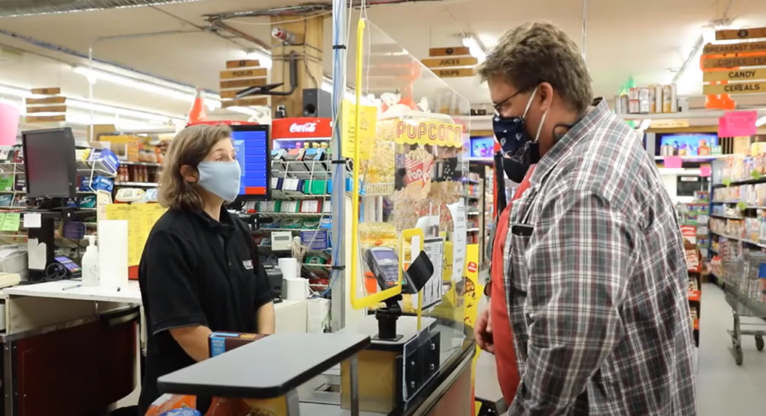
- Pour démarquer le plexiglas, pensez à utiliser du ruban adhésif très contrasté et brillant sur les bords, en particulier autour de l’ouverture inférieure.

Avec l’appui du gouvernement du Canada, INCA a travaillé en collaboration avec la société Solutions Moneris (« Moneris ») pour créer une expérience de magasinage inclusive et accessible à tout le monde par le développement d’un nouveau terminal de paiement accessible.
Moneris a mis à jour son logiciel pour offrir des options d’accessibilité, telles qu’augmenter la taille des caractères, augmenter la luminosité, inverser le contraste des couleurs et demander une rétroaction audio. Les nouvelles fonctions d'accessibilité sont disponibles sans frais supplémentaires pour les commerçants de Moneris. Les commerçants peuvent communiquer directement avec Moneris à l'adresse accessibility@moneris.com pour obtenir de plus amples renseignements sur les terminaux accessibles.Les consommateurs peuvent activer une interface sur les terminaux de paiement Moneris Core avec des fonctionnalités conçues pour aider les personnes à naviguer de manière indépendante sur le terminal sans avoir à partager leur NIP ou à demander de l'aide. Lorsque le mode d'accessibilité est activé, des instructions étape par étape guident le client dans la réalisation d'une transaction. Trouvez de plus amples renseignements sur les terminaux de paiement accessible.

Personnel ayant une limitation visuelle

L’adaptation pour un membre du personnel ayant une limitation visuelle est souvent simple et peu coûteuse. De nombreux employés ayant une perte de vision peuvent bénéficier de mesures d'adaptation de faible technicité, comme l'amélioration du contraste, le grossissement ou la modification de l'éclairage. L'employé peut également avoir besoin d'accéder à des technologies d'assistance de pointe, comme un logiciel de lecteur d’écran ou d'autres modifications techniques. En tant qu'employeur, il est de votre responsabilité légale de fournir des mesures d'adaptation sur le lieu de travail; votre employé y a droit partout au Canada.
Il existe de l'aide financière pour les adaptations plus coûteuses, et une formation ou des modifications du poste de travail peuvent être requises comme mesure d'adaptation. Discutez des mesures d’adaptation avec l’employé ou le candidat, car chacun a une expérience et des besoins qui lui sont propres. L'employé sera en mesure de vous indiquer les mesures d'adaptation dont il a besoin.

Les mesures d'adaptation peuvent être de simples changements apportés à l'environnement de travail, par exemple :
- Ajouter une lampe à l'espace de travail de l'employé.
- Retirer l'ampoule d'un plafonnier près de l'employé.
- Garder les couloirs et les espaces communs libres d'obstacles.
- Utiliser un écran d'ordinateur plus grand.

Adaptations technologiques
Les personnes aveugles ou ayant une vision partielle ont souvent une bonne connaissance et une grande expérience de la technologie accessible de leur choix. En plus des technologies adaptées, des fonctions d'accessibilité sont souvent intégrées aux systèmes d’exploitation des téléphones intelligents ou de l’ordinateur, comme VoiceOver (iOS), TalkBack (Android) ou la loupe (Windows). Voici quelques types différents de logiciels et de matériels d'accessibilité :
- Lecteurs d’écran : logiciels qui lient à haute voix les informations sur l'écran d'un ordinateur à l’utilisateur au moyen d'un casque
- Agrandisseurs d’écran : Logiciels qui agrandissent l'affichage visuel d'un ordinateur et offrent d'autres fonctions comme la modification du contraste des couleurs.
- Afficheurs braille dynamiques : ces dispositifs d’affichage externes peuvent être connectés à un ordinateur ou à une carte mémoire, permettant à l’utilisateur de lire le contenu de son écran en braille.
- Télévisionneuse : dispositif utilisé pour agrandir des documents imprimés en les affichant à l’écran.
- Téléphones intelligents : ceux-ci comportent souvent des fonctions d'accessibilité intégrées. Par exemple, l'iPhone offre la possibilité aux utilisateurs d'activer son programme intégré de lecture d'écran VoiceOver ou d'utiliser l'appareil photo comme une loupe.

Conseils pour un milieu de travail plus accessible
- S'assurer que l'éclairage général répond aux besoins particuliers de l'employé ou du bénévole, en apportant des ajustements et/ou des ressources d'éclairage supplémentaires, au besoin.
- Utilisez des étiquettes en gros caractères/braille ou des points tactiles sur les équipements, les outils, les installations et les documents.
- Utilisez des méthodes de communication électronique et par messagerie vocale plutôt que des notes écrites.
- Désignez des personnes pour aider avec les documents imprimés et manuscrits qui ne peuvent pas être convertis électroniquement.
- Veillez à ce que la communication soit ouverte sur le lieu de travail afin que l'employé se sente à l'aise pour discuter de ses besoins éventuels d'adaptation.

Recrutement équitable
Faites la différence entre les exigences réelles du poste et les atouts. Est-il essentiel que les employés aient un permis de conduire? Si cette phrase est incluse dans toutes les descriptions de poste, y compris celles où elle n'est pas nécessaire pour le rôle, elle exclura de nombreux candidats.
- Annoncez vos emplois à des endroits où les personnes ayant une limitation visuelle ont accès. Faites part des détails du poste vacant à votre conseiller local en matière d'emploi des personnes en situation de handicap, communiquez avec le programme « Ouvrir les portes du travail » d'INCA et/ou affichez le poste vacant sur un site Web accessible qui fonctionne avec des logiciels de lecteur ou d'agrandissement d'écran. Assurez-vous que le formulaire de demande et les documents destinés aux candidats sont disponibles dans un format accessible, comme les gros caractères, ou sous forme de document électronique accessible.
- Si le formulaire de candidature doit être rempli sur place, demandez au candidat s'il a besoin d'un bénévole pour l'aider à le faire.
- Songez à inclure une déclaration sur l'égalité des chances ou la situation de handicap dans votre offre d'emploi, en soulignant votre engagement en faveur de l'équité et de la diversité.
- Assurez-vous que tous les membres du personnel qui participent à la sélection et aux entrevues comprennent les notions d’égalité et de diversité.

Entrevues
- Après avoir fait une présélection, demandez aux candidats s’ils ont besoin de quoi que ce soit pour obtenir une entrevue équitable. S'ils ont besoin de quelque chose, ils vous le diront à ce moment afin que vous puissiez procéder à des ajustements raisonnables.
- Lorsqu'on vous présente une personne qui vit avec une limitation visuelle, dites-lui bonjour et attendez qu'elle vous tende la main pour la serrer.
- Au début de l'entrevue, demandez au candidat s'il a besoin de certains ajustements. (Par exemple, une personne ayant une limitation visuelle peut demander à être assise le dos à une fenêtre).
- Si vous distribuez des documents lors d'un entretien, veillez à ce que des copies soient disponibles pour une personne ayant une limitation visuelle dans le format qu'elle préfère.
- Gardez la pièce libre d’encombrements et d’obstacles, en particulier sur le sol.
- Proposez au candidat de le guider vers la salle d’entrevue et dans le bâtiment.
- Si une personne n'a pas révélé sa perte de vision, ne lui demandez pas si elle est aveugle. Ce serait de la discrimination.
- Mettez l’accent sur les capacités du candidat, plutôt que sur sa limitation visuelle. Il pourra expliquer comment il s'y prend pour venir à bout des tâches et faire avancer les choses.
- À la fin de l'entrevue, demandez aux personnes présentes si elles ont oublié quelque chose.
Découvrez de plus amples renseignements pour créer un milieu de travail inclusif

Services d’INCA

Frontier Accessibilité
Frontier Accessibilité est une entreprise sociale d'INCA qui offre des solutions d'accessibilité complètes pour aider les entreprises et organisations à ouvrir leurs portes aux Canadiens en situation de handicap pour s’assurer qu’ils bénéficient de communautés et de lieux de travail libres de barrières. Notre organisation nationale possède de l’expertise dans le domaine des technologies accessibles et offre du soutien et de la formation dans les deux langues officielles du Canada. Notre approche qui consiste à offrir des solutions personnalisées assure que toutes les organisations auront les outils nécessaires pour éliminer des barrières et promouvoir une culture d’inclusion. La totalité des profits générés par Frontier Accessibilité va à INCA pour offrir des services et des initiatives de défense de droits essentiels.

Service pour les organisations:
- Produits et technologies: Qu’il s’agisse de quelque chose d’aussi simple qu’une loupe ou d’aussi complexe qu’une télévisionneuse portative avec reconnaissance optique de caractères, nous travaillerons avec vous et votre entreprise pour développer une solution sur mesure qui répond à vos besoins et respecte votre budget.
- Adaptation de lieu de travail​: Un Canadien sur cinq s’identifie comme une personne en situation de handicap. Nous adoptons une approche d'accessibilité universelle pour faire en sorte que votre lieu de travail puisse intégrer les besoins d'adaptation de tous vos employés - c'est-à-dire que vous pourrez recruter les meilleurs candidats.
- L’accessibilité de contenus numériques, des sites Web : Nous vivons dans un monde numérique où tout se déroule et évolue rapidement. Frontier Accessibilité d’INCA travaillera avec vous pour mener des audits et cibler des actions afin d’assurer que toutes vos plateformes numériques sont inclusives et respectent les normes internationales, dont les Règles pour l’accessibilité des contenus Web (WCAG) et le modèle VPAT (Voluntary Product Accessibility Template).
- Documents de communications: Il arrive parfois qu’un projet nécessite la création de documents ou de ressources accessibles que vous ne connaissez pas nécessairement: par exemple, le braille, l’audio descriptif, la traduction en American Sign Language (ASL) ou le format PDF accessible. Nous fournissons l’accès, la formation et le soutien dont vous et votre organisation avez besoin pour créer du contenu accessible à tout le monde.
- Navigation et orientation: Naviguer un nouvel environnement est stressant pour n’importe qui. Nous offrons des stratégies inclusives combinées à diverses solutions technologiques, dont des balises Bluetooth à basse fréquence, des applis pour téléphones intelligents et des panneaux tactiles. Ce genre d’outils permettra à tout le monde de naviguer dans votre entreprise et ses alentours en toute sécurité et facilité.

Pour obtenir du soutien de notre part, vous trouverez des renseignements à l'adresse suivante frontier-inca.ca.

Le programme Ouvrir les portes du travail
Le programme Ouvrir les portes du travail d’INCA met en lien des chercheurs d’emploi aveugles ou ayant une perte de vision avec des employeurs qui veulent découvrir un nouveau bassin de talents.

Banque de talents
Le programme Ouvrir les portes du travail de la Fondation INCA présente aux employeurs une banque de talents innovante de Canadiens qui sont aveugles ou qui ont une vision partielle, en plus d’offrir à ces candidats de l’expérience professionnelle. En tant qu'employeur, vous pouvez nous contacter pour:
- découvrir des candidats qualifiés et compétitifs
- diffuser vos opportunités de stage et d’emploi dans notre réseau
- apprendre comment il est facile d’accueillir un employé aveugle
- recevoir de l’aide pour rendre vos espaces de travail inclusifs
- vous assurer de l’accessibilité de vos offres d’emploi
- en savoir plus sur la perte de vision ou les technologies utilisées;
- devenir un employeur leader
- développer un partenariat
- Participer à des occasions de réseautage avec notre Banque de talents!

Le mentorat
La Fondation INCA dirige actuellement un programme pilote en ligne qui met en lien des personnes par jumelage à un mentor. Il arrive que des personnes puissent profiter des conseils, de l’orientation et du soutien d’un mentor. Et il arrive aussi que des personnes acceptent de partager leur savoir-faire et leur expérience dans le but de guider les mentorés dans la bonne direction et favoriser leur perfectionnement professionnel.

Participez à nos efforts
Pour devenir partenaire, ou devenir mentor bénévole, contactez PlaceAuxTalents@inca.ca ou appelez au 1-800-465-4622.

Ressources additionnelles

- Terminaux de paiement accessibles
- Environnement bâti accessible : lignes directrices d’INCA Éliminons les barrières architecturales
- Matériel accessible :
- Au-delà de l’imprimé d’INCA Série de vidéos sur le service à la clientèle accessible
- Lignes directrices d’INCA pour des textes faciles à lire
- Services de Frontier Accessibilité INCA pour les entreprises
- Lois canadiennes régissant les chiens-guides
- Série de vidéos pour apprendre la technique de guide voyant
- Fiche d'information sur la canne blanche
- Congrès Points de connexion avec de nombreuses conférences et kiosques

Communiquez avec nous pour obtenir un soutien supplémentaire sur la façon de rendre votre organisation accessible aux personnes ayant une perte de vision.
Courriel : defensesdesDroits@inca.ca
Téléphone : 1-800-465-4622

